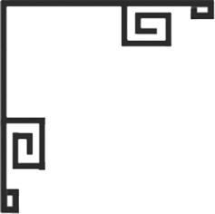
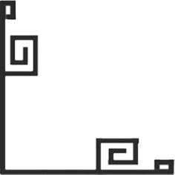
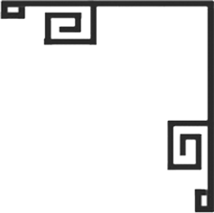
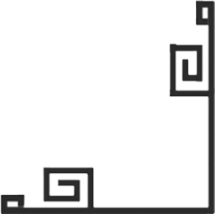
普藝簡訊【S380】
】
】
2013年9月23日

自由參觀≠隨便參觀
公開展覽是普藝有別於其他拍賣行的其中一個運作模式。拍品安放於顧客觸手可及的地方，並可隨心所好自行拿起上手進行零距離接觸，但是自由的參觀，並不等同隨便參觀。

曾經有位貨主憂慮這樣的展覽模式過於開放，擔心自己的物品未能得到保障。為此我花了一個多小時與他分享我們的意念。同是消費者的我們，在外出購物時也曾對某些產品產生興趣，駐足停留欣賞，總是糾結應否讓店員取出來仔細端詳，但又鑑於未必有十足購買的把握，有時店員也忙於招待其他顧客，更怕店員那滔滔不絕的推銷轟炸，許多時候總是打消念頭，匆匆而過。礙於這個緣由，我們不介紹，不推銷，也竭力摒除那透明的牆壁，全由消費者自由選擇，用個人獨特的觀點欣賞物品的美，靜靜地享受那屬於自己的思維空間，在圖錄上標註記號及評價，待何時忽然想起哪個疑問時，又可再次拿起繼續琢磨。該位貨主恍然大悟道：「即是超級市場式的購物環境！」我們詫異地相視數秒過後，忽然一起捧腹哈哈大笑。好一個「超級市場式的購物環境」。

我們相信愛好古董藝術品的人都能珍惜這些物件，沒有人比他們更希望展品能安全展覽，通過公平拍賣，最終納入己藏。顧客們都習慣了這「無束縛」的展覽，也能小心翼翼地參與其中。偶爾，有些客人在觀看展品時忽略了某些行為會對展品造成損壞。還記得在一次錢幣郵票的預展期間，有位客人接過紙幣拍品後，便及不急待拆除塑料封套，當他準備徒手拿出紙幣時，我緊張地大喝一聲道：「先生！」這時不單我面前的這位男士被我嚇呆了，其他客人也向我投以詫異眼神，這時我才意會到自己的本能反應過大，尷尬地笑了，硬著頭皮把夾子遞向他說：「先生，不好意思，請用夾子。」此時男士的表情也由驚呆轉為尷尬，接過夾子便默默地看起拍品。後來他向我表示，自己是首次參與我們的預展，平時自己在接觸紙幣收藏品時皆會先潔淨雙手，對非頂級品相的紙幣也沒有用夾子的習慣，故不知道規矩。

客人往往並非有意損壞拍品，卻忽略了自己某些獨特檢閱拍品的習慣，若給其他經驗較淺的人看見了，在沒有深究了解正確做法和意義的情況下，也有樣學樣，不慎傷害拍品，後悔莫及。有時這些損壞雖未必即時可見，例如書畫及紙幣等紙品在沾到手汗油脂後，在數年後會出現發黃的現象。敲擊瓷器反射出聲音的清脆度，用以檢查瓷器的完整性時，若所用力度及位置不當，則弄巧反拙。同樣身為收藏愛好者的你們，相信絕不容許這類「悲劇」發生。我們認為參展人士無論在何地，都應有良好的觀看技巧和習慣，故此，我們在展場的同事也會做出善意的提醒及協助，否則這可是背負了貨主、買家、普藝三方的信任。

為使大家能更舒適和安全地參觀，我們懇切要求大家把隨身的背包、手提袋、行李箱暫寄放於接待處，望這小舉動能讓大家參觀時於人方便於己自在。 (Cristy)

